**14. Розробити проект автопілота літака Boeing 737-900ER**

|  |  |
| --- | --- |
| **Актори** | **Сюжетна лінія** |
| Пілот | Пілот сідає у літак, виконує зліт літака і вмикає автопілот, який за допомогою системи керування підтримує необхідні показники літака під час польоту |
| Автопілот |
| Система керування |
| Літак Boeing 737-900ER |

**Внутрішні / зовнішні методи**

|  |  |  |  |
| --- | --- | --- | --- |
| **Актор** | **Метод** | **Зовнішній** | **Внутрішній** |
| *Пілот* | Рухати штурвал | **✓** |  |
| Говорити з пасажирами | **✓** |  |
| Увімкнути автопілот | **✓** |  |
| Зосередитися на польоті |  | **✓** |
| *Автопілот* | Отримати маршрут | **✓** |  |
| Вирівняти параметри літака | **✓** |  |
| Провести калібрування |  | **✓** |
| *Система керування* | Зчитувати показники польоту | **✓** |  |
| Виводити повідомлення | **✓** |  |
| Відкрити закрилки | **✓** |  |
| Спустити шасі | **✓** |  |
| Збільшити тягу | **✓** |  |

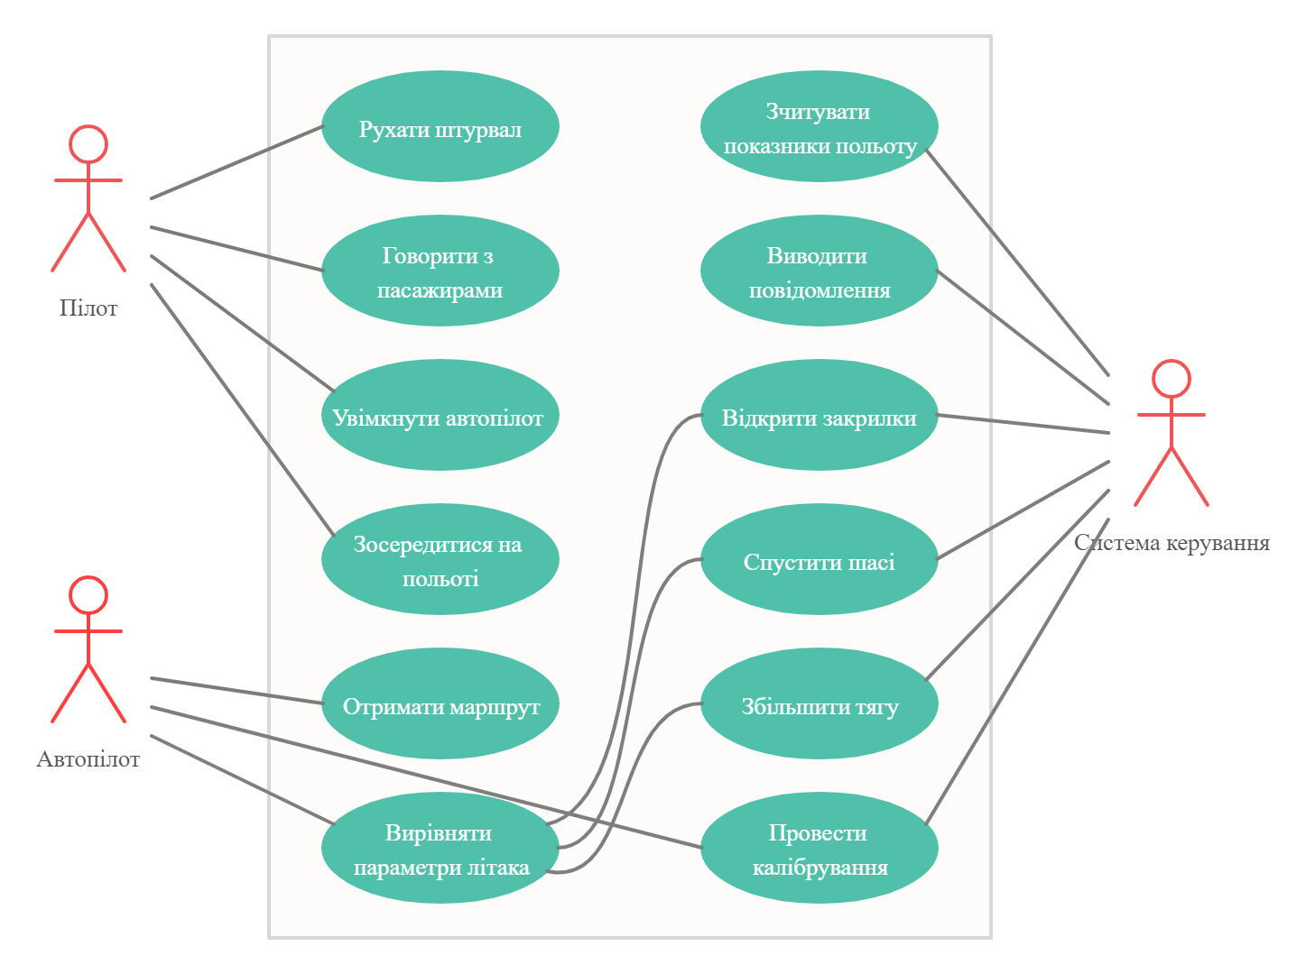

**Use case diagram**

**Class diagram**

